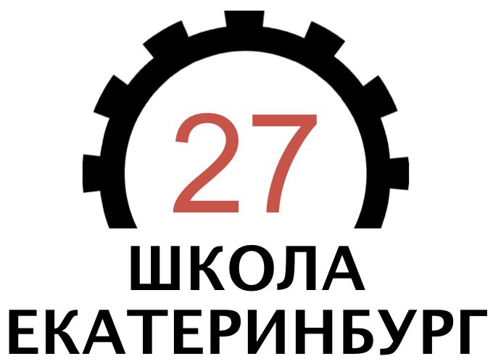 **Поздравляем победителей и призеров школьного этапа**

**Всероссийской олимпиады школьников по экономике**

**Призеры**

|  |
| --- |
| Акулина Мария Денисовна |
| Комаров Тимофей Александрович |
| Бондаренко Денис Антонович |

Желаем дальнейших побед!